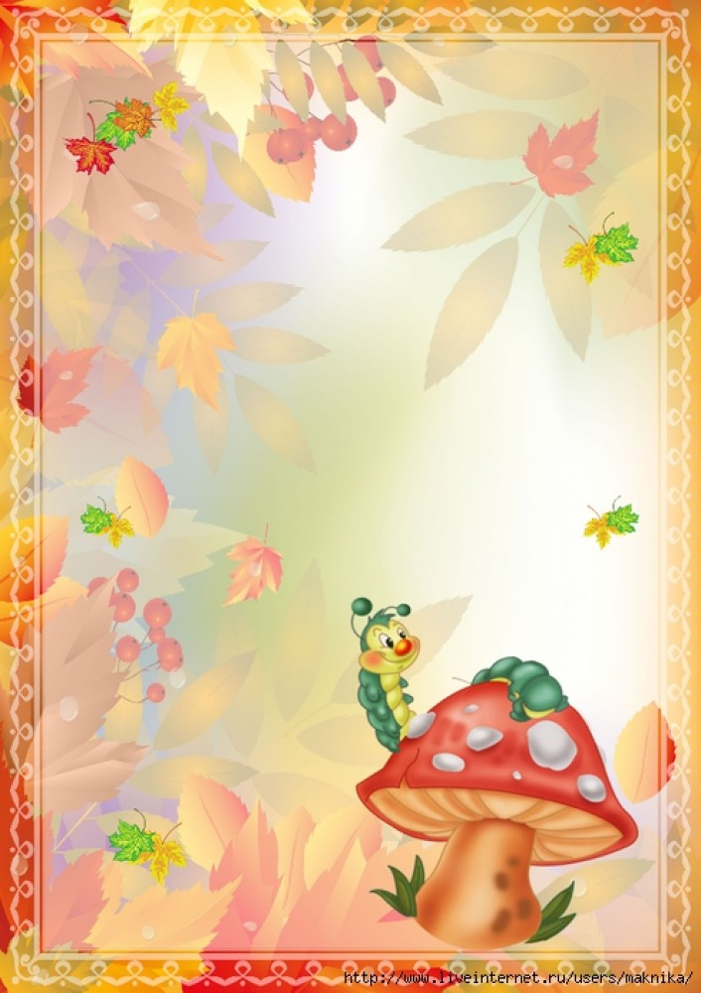
Игровая деятельность в младшем дошкольном возрасте.
Сюжетно-ролевая игра.
« Игра – путь детей к познанию мира, в котором они живут и который призваны изменить».
А. М. Горький
Игра занимает весьма важное, если не сказать центральное, место в жизни дошкольника, являясь преобладающим видом его самостоятельной деятельности. Игра как самостоятельная детская деятельность формируется в ходе воспитания и обучения ребёнка, она способствует освоению им опыта человеческой деятельности.
На этапе (в 3-4 года) ребенок начинает более интенсивно общаться со своими сверстниками. Он активно ищет повода для совместной деятельности, для установления отношений. Продолжительность общения в этом случае зависит от того, в какой мере ребенок овладел игровым употреблением предметов, умением создавать и реализовывать игровой замысел.
Разыгрывая тот или иной сюжет игры, ребенок берет на себя определенную роль - мамы, летчика, врача и др. Как правило, в играх бывает не одна, а две или больше ролей. Иначе невозможно передать даже несложный сюжет - нельзя изображать маму, если у нее нет дочки, или доктора, если ему некого лечить. Когда ребенок играет один, он берет на себя одну роль, а другие роли раздает игрушкам - куклам, игрушечным животным. В совместной игре, имеющей нескольких участников, роли распределяются между детьми. Они делятся на главные и второстепенные. Главная роль - роль человека, который по сюжету игры руководит другими. Это роль мамы (или папы) в семье, доктора в поликлинике, капитана на корабле.
Дети стараются вести игру так, чтобы соблюдались известные им правила поведения людей в той ситуации, которую отражает сюжет игры.
Совместная игра создает необходимость в развитии реальных взаимоотношений между играющими детьми. Они должны научиться договариваться между собой, разрешать возникающие споры и недоразумения. Однако в три-четыре года это вызывает у детей существенные трудности, из-за которых может нарушаться ход игры. Поэтому большое значение имеет руководство игрой со стороны взрослого. Но это руководство должно заключаться не в навязывании детям готовых рецептов (во что и как играть), а в организации обсуждения и решения вопросов, возникающих по ходу игры, самими детьми.
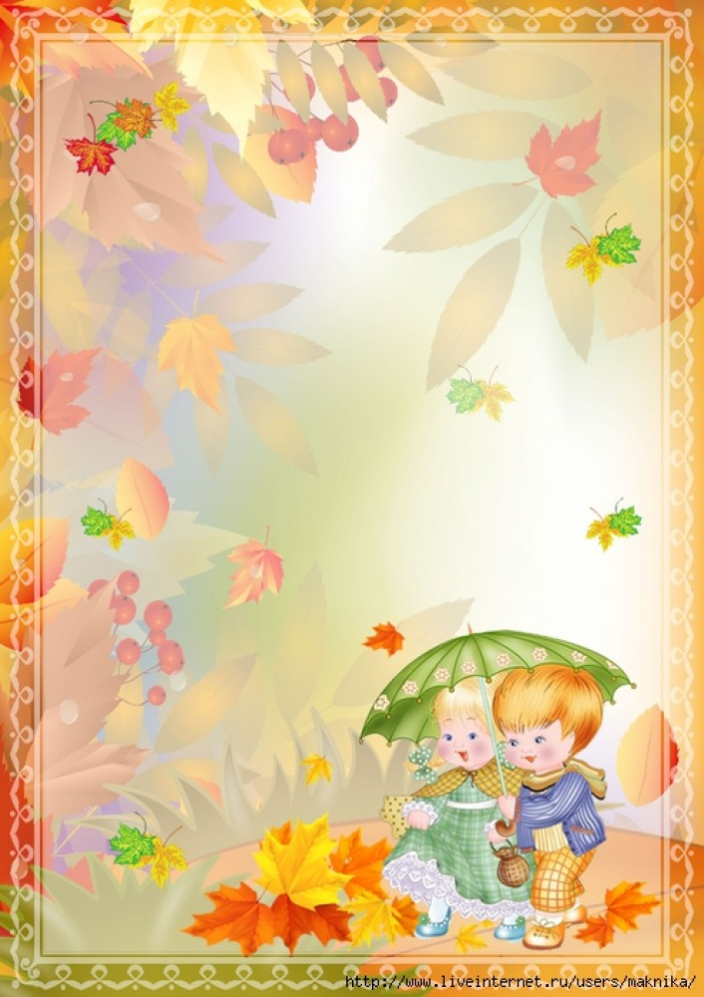
Таким образом, в сюжетно-ролевой игре между детьми складываются ролевые и реальные отношения. Первые определяют выбор и распределение ролей, проявляются в разнообразных репликах, замечаниях, требованиях, которые регулируют ход игры. Распределение ролей - важный момент в возникновении игры. Нередко ребенок-лидер навязывает товарищам неинтересные роли, а сам берет на себя самую привлекательную, не считаясь с желаниями других. Если детям не удается договориться о распределении ролей, то игра распадается или кто-то из ребят выходит из нее.

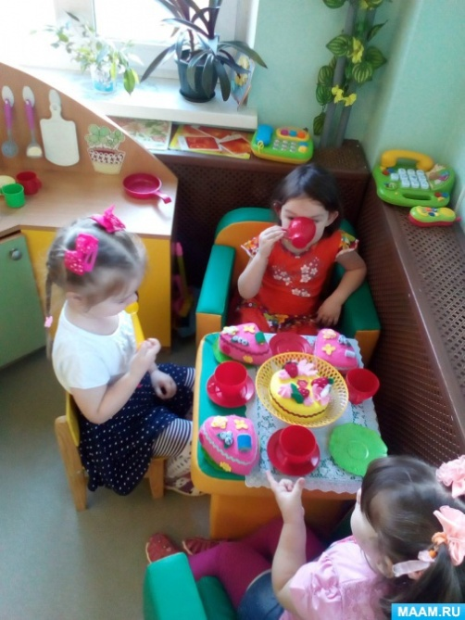

Собираемся на прогулку
Цель: развивать у детей умение подбирать одежду по сезону, учить правильно называть элементы одежды, закреплять обобщённые понятия «одежда», «обувь», воспитывать заботливое отношение к окружающим.
Оборудование: куклы, одежда для всех периодов года (лета, зимы, весны и осени), маленький шкафчик для одежды и стульчик.
Ход игры:
В гости к детям приходит новая кукла. Она знакомится с ними и хочет поиграть. Но ребятам пора собираться на прогулку, и они предлагают кукле пойти с ними. Кукла говорит, что она не умеет одеваться, и тогда ребята предлагают ей свою помощь. Дети достают из шкафчика кукольную одежду, называют ее, выбирают то, что нужно надеть по погоде. С помощью воспитателя в правильной последовательности они одевают куклу. Затем дети одеваются сами и выходят вместе с куклой на прогулку. По возвращении с прогулки дети раздеваются сами и раздевают куклу в нужной последовательности, комментируя свои действия.

